TRƯỜNG ĐẠI HỌC TRÀ VINH

KHOA CÔNG NGHỆ THÔNG TIN

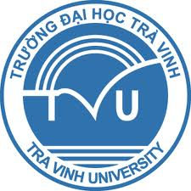

ĐỒ ÁN MÔN HỌC: CHUYÊN ĐỀ ASP.NET
HỌC KỲ III, NĂM HỌC 2025-2026

XÂY DỰNG WEBSITE CHIA SẺ
CÔNG THỨC NẤU ĂN

Giảng viên hướng dẫn:
TS. Đoàn Phước Miền
Sinh viên thực hiện:
Họ tên: Lê Hoàng Anh
MSSV: 170124379
Lớp: DK24TTC4

Vĩnh Long, tháng 03 năm 2026

